porter/libsrc/porter/thread/potrSendThread.c
doxygen and doxybook2
Sat, 14 Mar 2026 08:20:51 +0900
目次

ファイル

porter/libsrc/porter/thread/potrSendThread.c
非同期送信スレッドの実装。
送信キュー (PotrSendQueue) からペイロードエレメントを取り出して 外側パケット (POTR_FLAG_DATA) を構築し sendto を呼び出す送信スレッド。
potrOpenService (POTR_ROLE_SENDER) 時に起動し、potrCloseService 時に停止します。
potrSend の flags 引数の値によらず常に起動しており、 ノンブロッキング送信 (POTR_SEND_BLOCKING なし) 時のみキューが使用されます。

作者
c-modernization-kit sample team

バージョン
1.0.0

日付
2026/03/08

通番管理
すべてのデータパケットはパックコンテナ形式で送受信します。
再送・順序整列の単位は外側パケット (UDP datagram) であり、
通番は本スレッドが外側パケットを構築する際に付与します。
送信ウィンドウ (ctx->send_window) への登録も本スレッドが行います。

パッキング機能
POTR_MAX_PAYLOAD - POTR_PAYLOAD_ELEM_HDR_SIZE 以下のフラグメントが 複数キューに滞留している場合、送信スレッドが 1 つの外側パケットに まとめて送信します。
以下の場合は単体 (ペイロードエレメント 1 件) のコンテナとして送信します。
- MORE_FRAG フラグが付いているエントリ (フラグメント化メッセージの途中)
- キューに追加エントリが存在しない場合

インクルード元
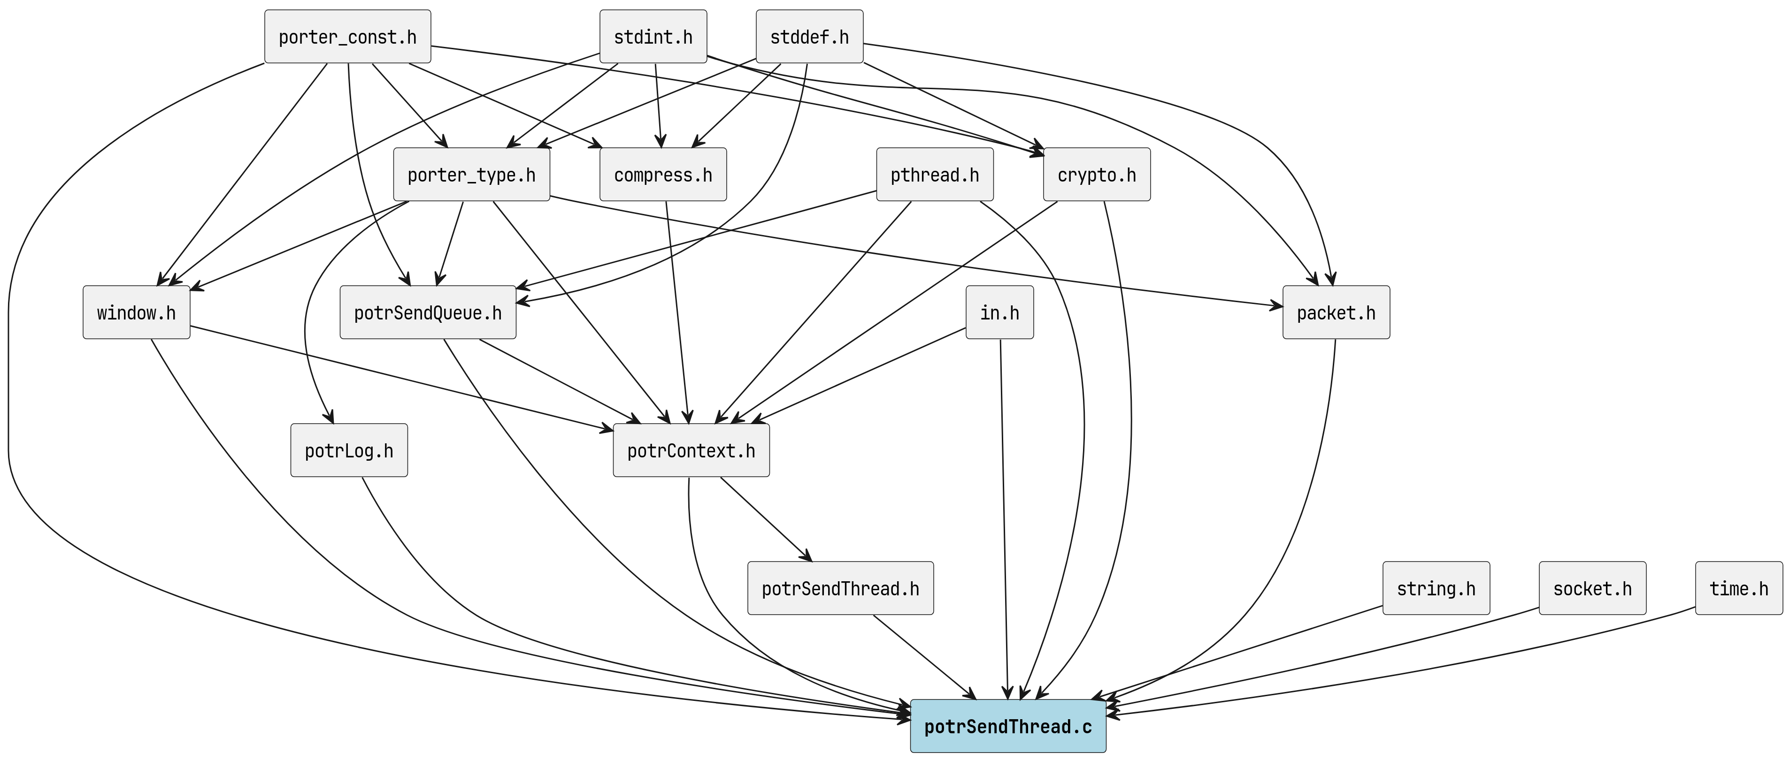
potrSendThread.c のインクルード元

著作権
Copyright (C) CompanyName, Ltd. 2026. All rights reserved.

関数

get_ms
static uint64_t get_ms ( void )

呼び出し元
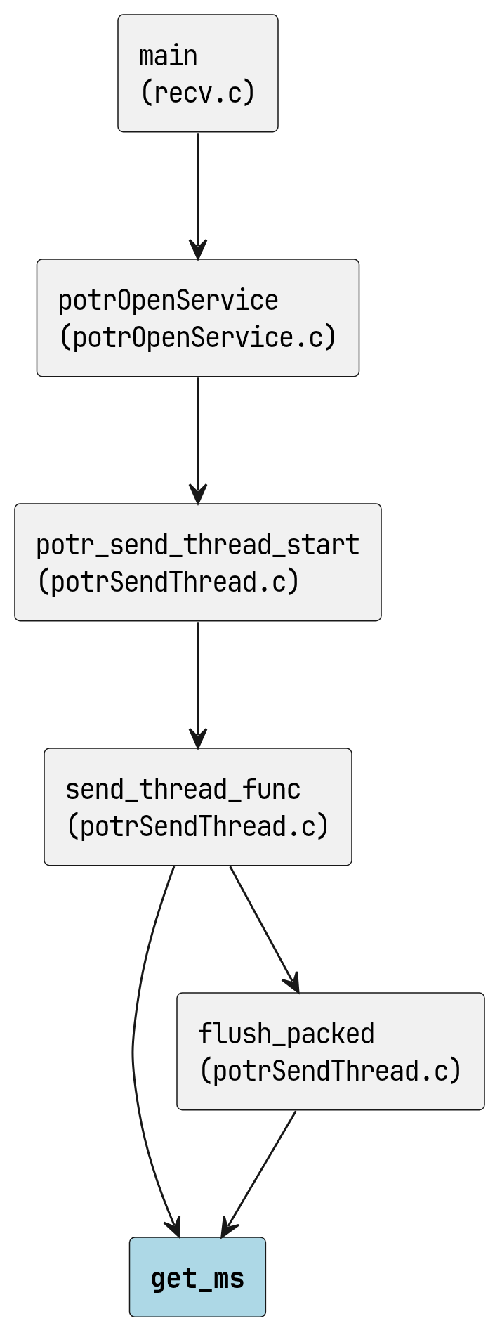
get_ms の呼び出し元

append_payload_elem
static void append_payload_elem ( uint8_t *packed_buf, size_t *packed_len, const PotrPayloadElem *entry )

呼び出し元
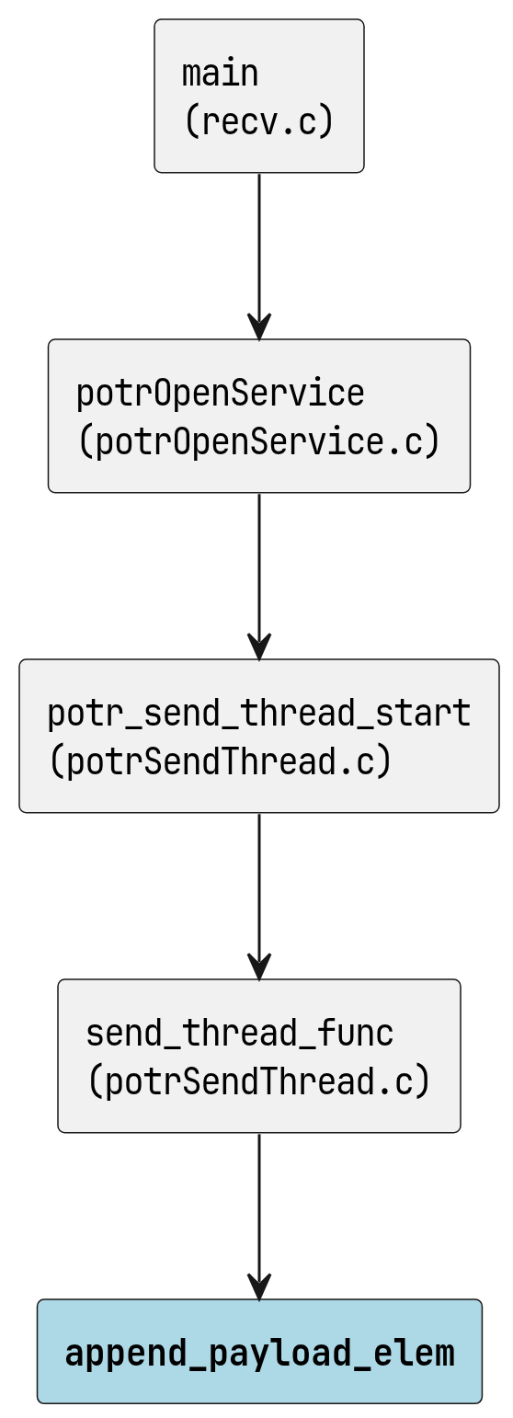
append_payload_elem の呼び出し元

flush_packed
static void flush_packed ( struct PotrContext_ *ctx, size_t packed_len )

呼び出し元
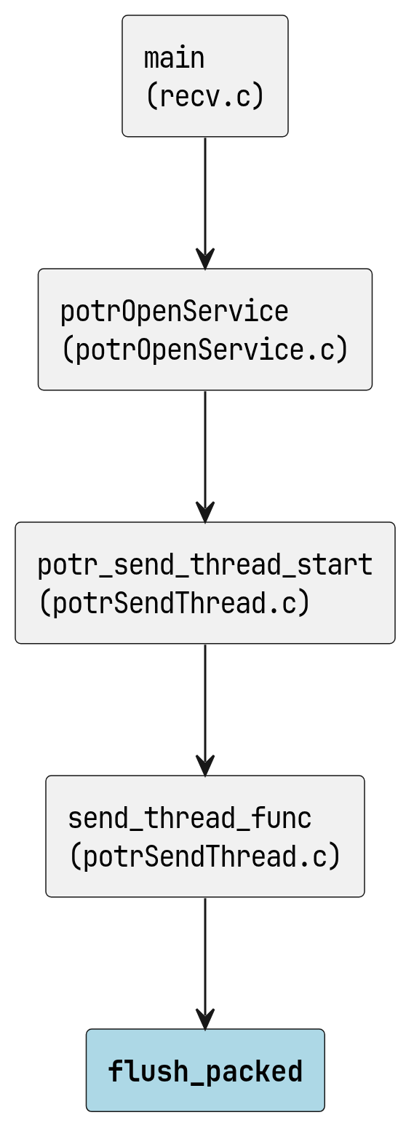
flush_packed の呼び出し元

呼び出し先
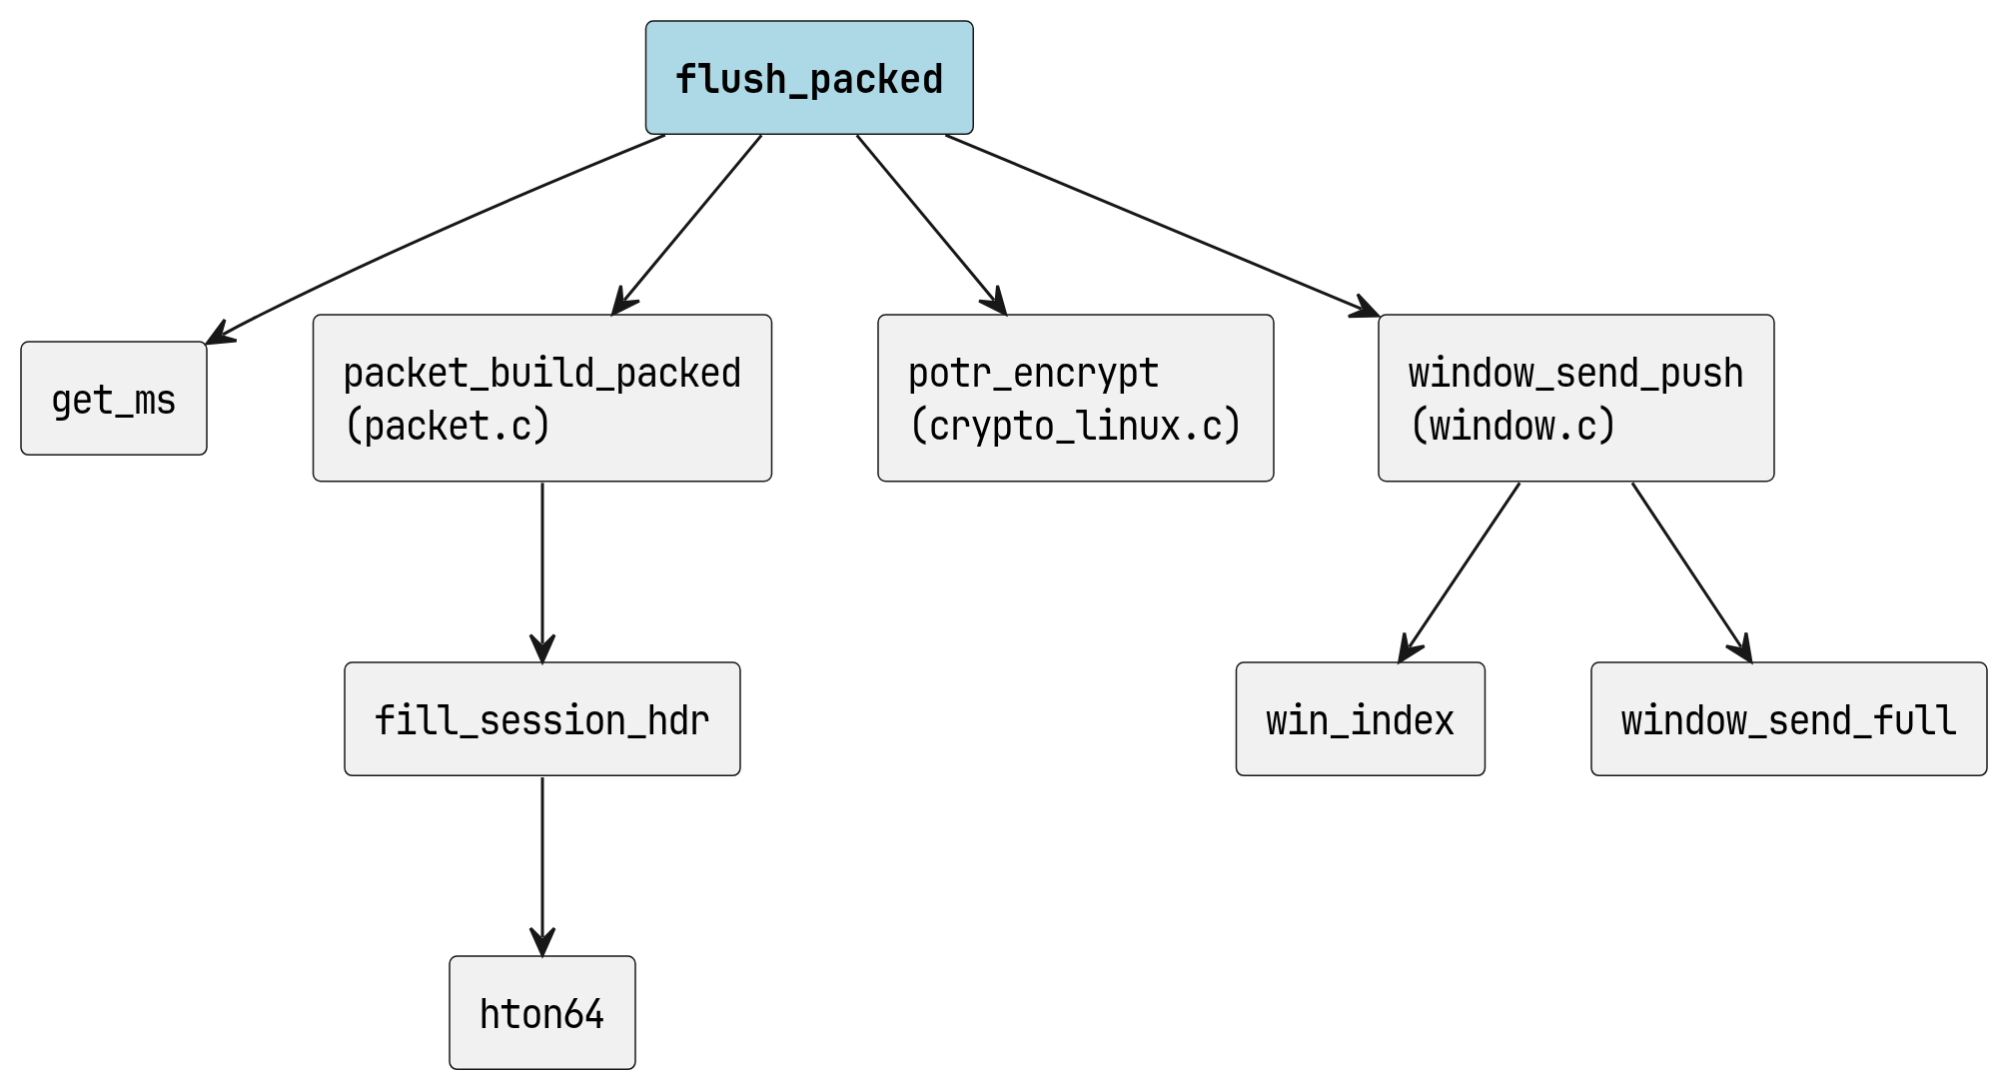
flush_packed の呼び出し先

send_thread_func
static void *send_thread_func ( void *arg )

呼び出し元
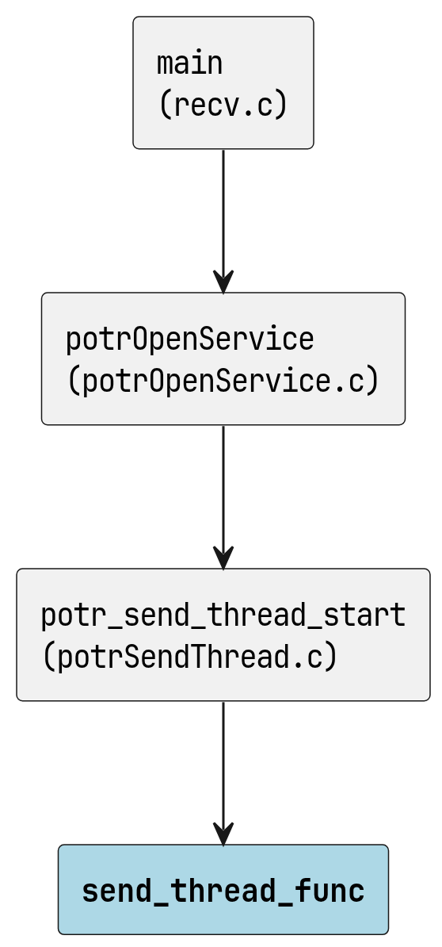
send_thread_func の呼び出し元

呼び出し先
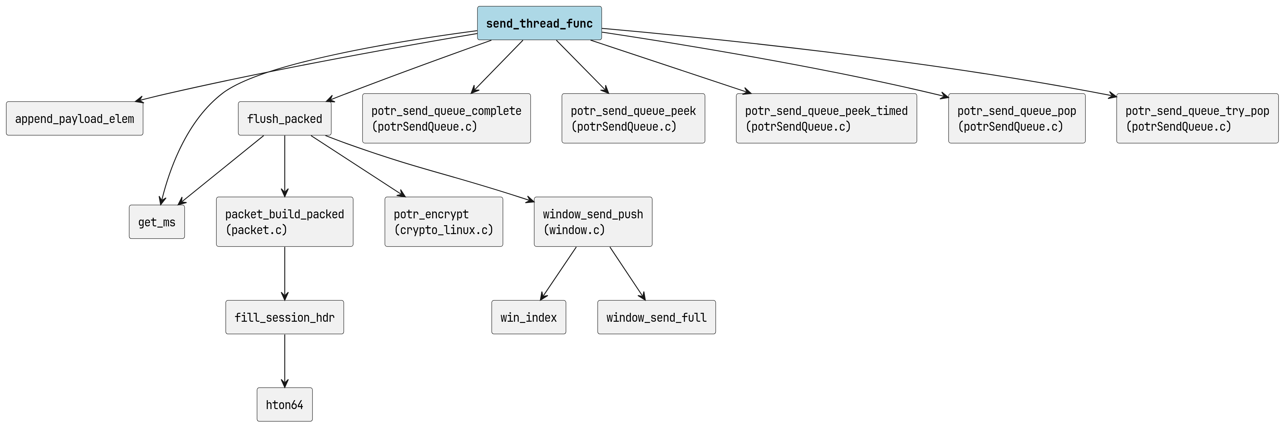
send_thread_func の呼び出し先

potr_send_thread_start
int potr_send_thread_start ( struct PotrContext_ *ctx )

呼び出し元
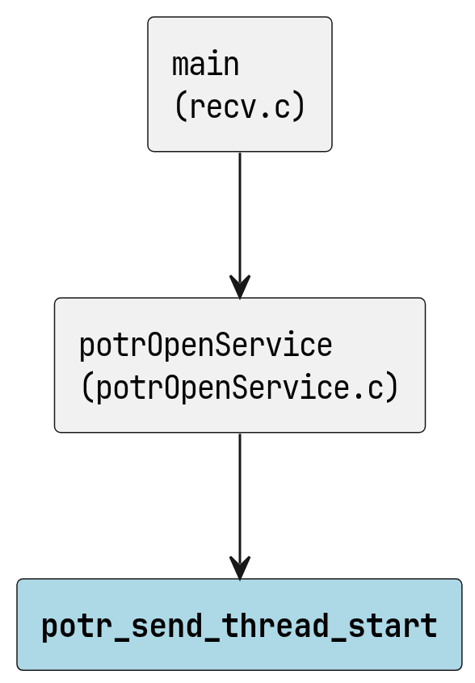
potr_send_thread_start の呼び出し元

呼び出し先
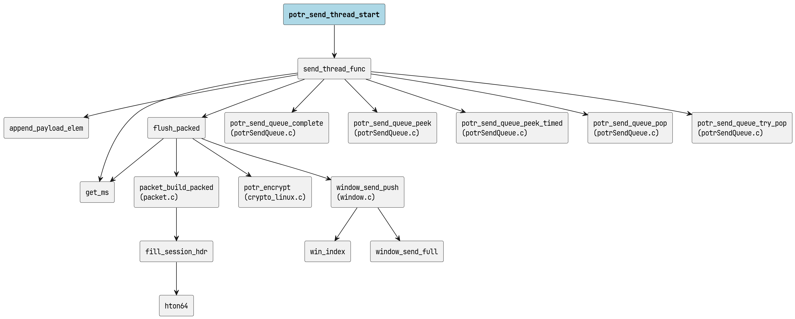
potr_send_thread_start の呼び出し先

potr_send_thread_stop
void potr_send_thread_stop ( struct PotrContext_ *ctx )

呼び出し元
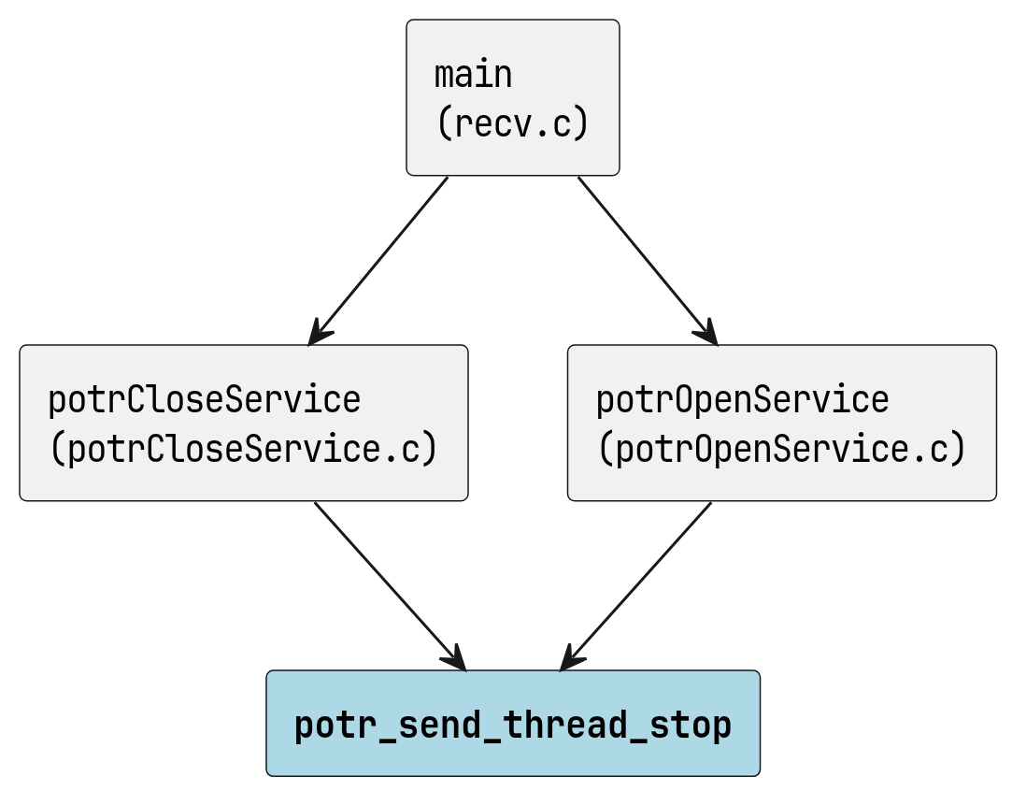
potr_send_thread_stop の呼び出し元

呼び出し先
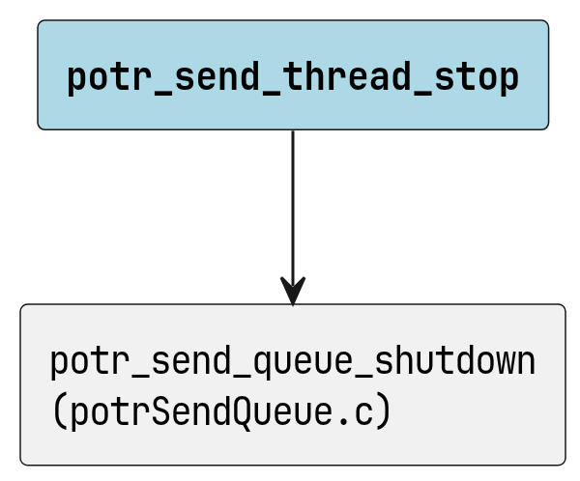
potr_send_thread_stop の呼び出し先

